Приложение № 1
к Соглашению об участии в Дисконтной системе «Вместе»
от ___ ___________ 20__ года

РЕГИСТРАЦИОННАЯ ФОРМА
для партнера, участвующего в
Дисконтной системе «Вместе»

- Информация о деятельности Партнера для информационных изданий.

  - Названия и адреса организации Партнера и (или) его подразделений торговли и (или) оказания услуг, в которых действует Дисконтная система:
_______________________________________________________________________________________________________________________________________________________________________________________________________________________________________________________________________________________________________________________________________________________________________________________________________________________________________________________________________________________________________________________________________________________________________________________________________________________________________________________________________________________________________________________________________________________________________________________________________________________________________________________________________________________________________________________________________________________________________________________________________________________________________________________________________________________________________________________________________________

  - Дисконтные карты
Внешний вид оригинальной дисконтной карты Дисконтной системы «Вместе»:

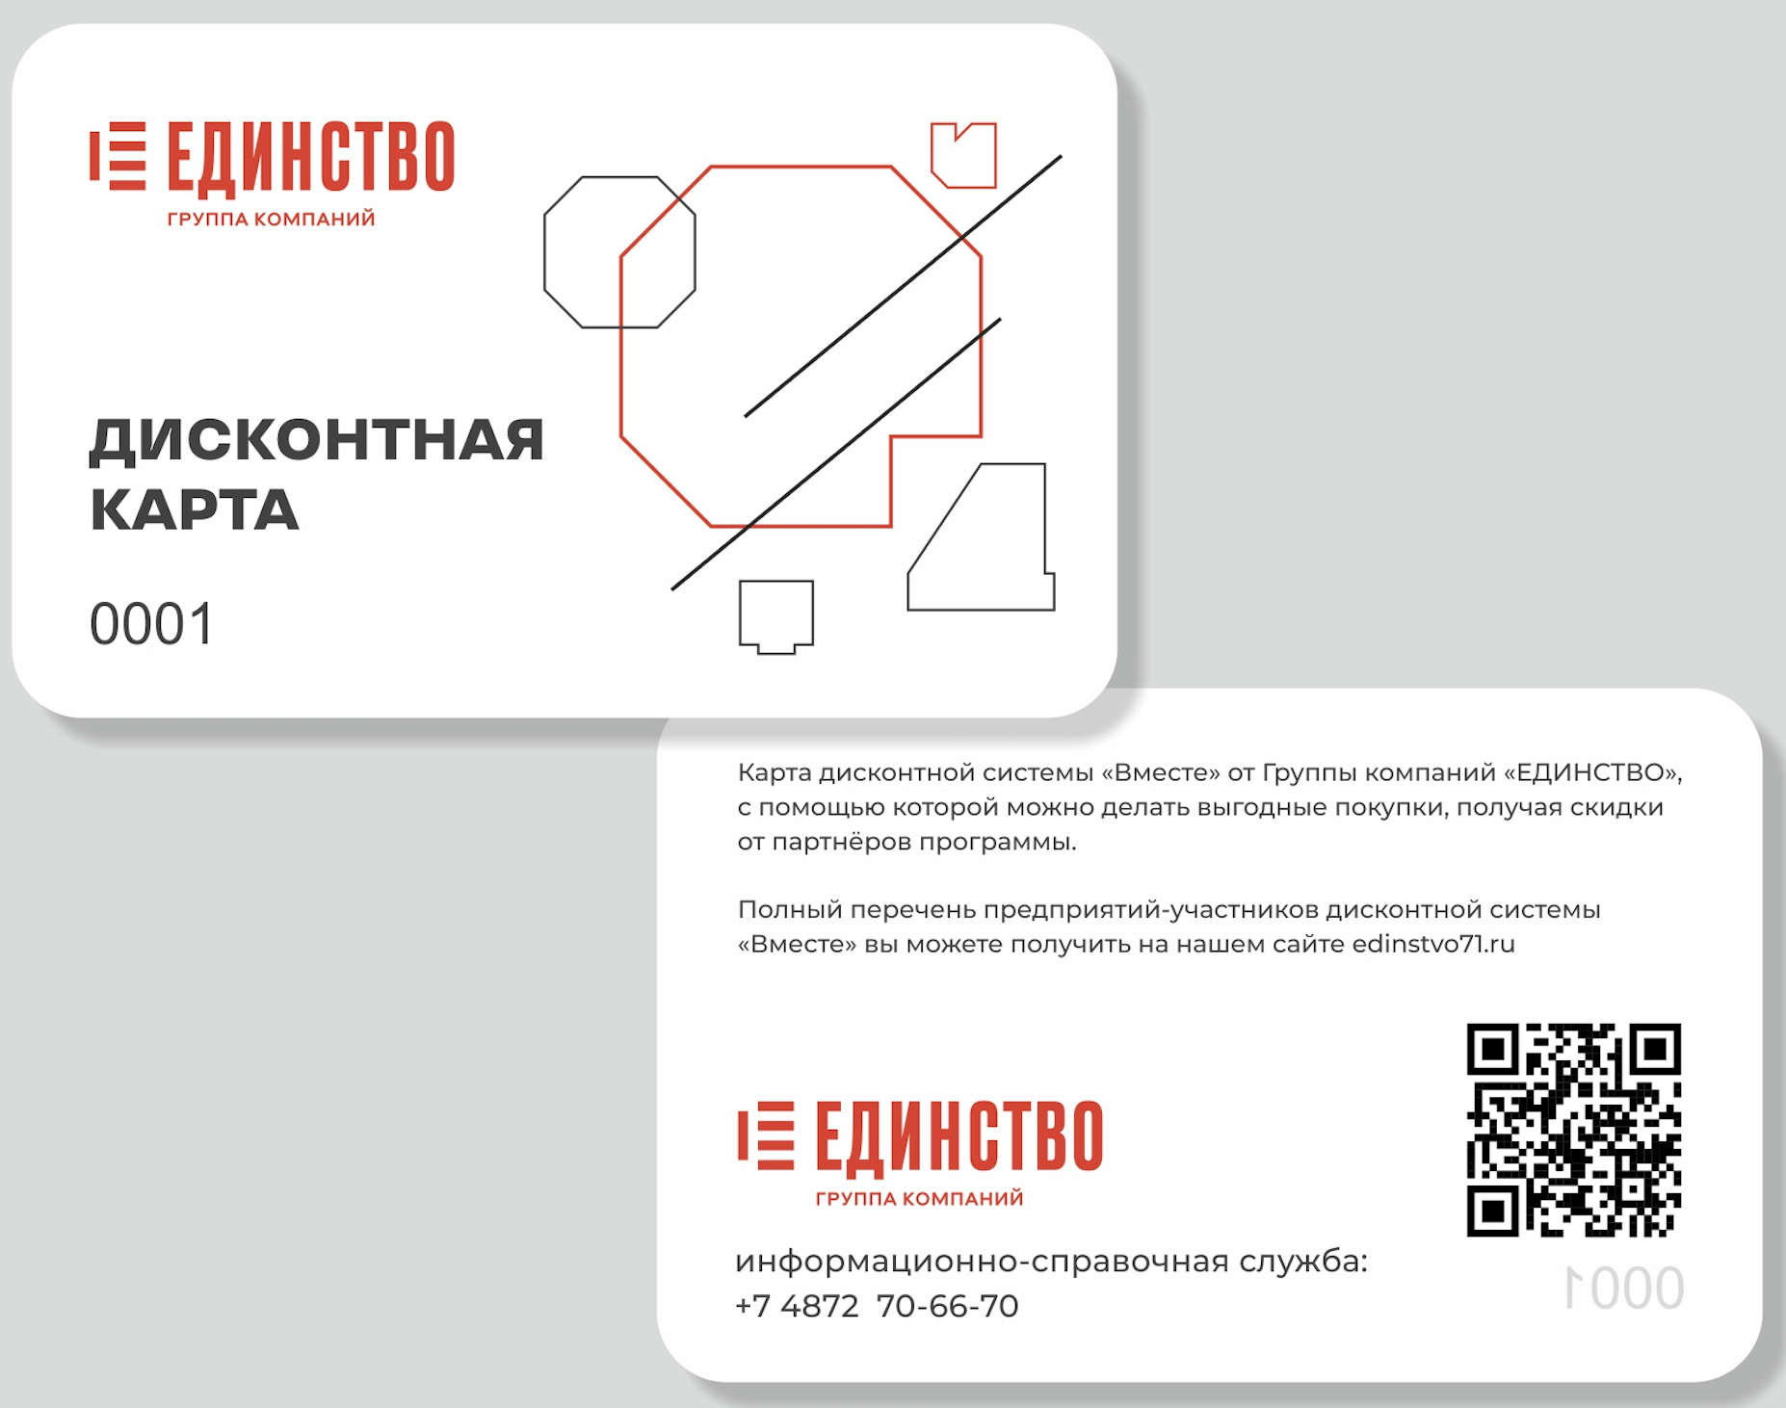

  - Телефон, факс подразделений: _____________________________________________________________________________________

  - Время работы подразделений: _____________________________________________________________________________________

  - Специализация: __________________________________________________________________________________________________________________________________________________________________________

  - Сопутствующие услуги: __________________________________________________________________________________________________________________________________________________________________________

  - Описание скидок и льгот, предоставляемых по Дисконтной карте:
_________________________________________________________________________________________________________________________________________________________________________________________________________________________________________________________________________________________________________________________________________________________________________________________________________________________________________

- Информация о Партнере.
- Название (юридическое): _____________________________________________________________________________________

- Адрес и телефон офиса: __________________________________________________________________________________________________________________________________________________________________________

- Количество подразделений, входящих в состав Партнера (должны быть описаны в пункте I.) _____________________________________________________________________________________

- Сайт Партнера: _____________________________________________________________________________________

- Адрес электронной почты Партнера: _____________________________________________________________________________________

- Логотип партнера(PNG или JPEG):

- Информация о ходе исполнения Соглашения.

- Лицо, ответственное за участие в Дисконтной системе:
  - Ф.И.О._________________________________________________________________________
  - Должность____________________________________________________________________________
  - Мобильный телефон:__________________________________________________________
  - Адрес электронной почты:________________________________________________________

- Размещение рекламных материалов (подразделение, количество, место): ____________________________________________________________________________________________________________________________________________________________________________________________________________________________________________________________________________________________________________________________________________________
- Электронный адрес для статистики: info@edinstvo71.ru

- ПОДПИСИ СТОРОН:

Эмитент: | Партнер:
ООО «Группа компаний «ЕДИНСТВО»
Заместитель генерального директора  ______________________С.Г. Багров  М.П. | _______________________________________  М.П.

